铁石三期石岩南北线及生态库流量计新增项目需求书

序号 | 货物名称 | 规格型号 | 单位 | 采购数量
1 | 雷达流量计 | 1.测速量程：0.05～20m/s，测量精度：±0.01m/s；  2.水位量程：0.05～20m，测量精度：±2mm；  3.接口类型：RS485；  4.支持正向流+逆流（反向流） 自动双向识别； | 台 | 6
2 | 遥测终端机 | 1.工作环境：－30℃～+60℃，湿度<95％(温度为40℃时)。  2.输入电源： 12VDC，正常工作电压范围6～18VDC。  3.工作电流：值守功耗小于0.02mA（12VDC），运行功耗小于8mA（12VDC）；运行功耗不包括外围DTU,远传水表等设备的功耗。  4.数据存储：128MB专用数据存储器（可存10年数据），1Mb专用参数铁电存储器。  5. 蓝牙app:支持手机APP蓝牙配置参数、查看数据、同步时间等功能.  6.内置sim通讯卡,含4年通讯费用. 7.内置电池: DC12V 57AH锂电池.  8.满足《SL651-2014水文监测  数据通信规约》，并接入我司信息系统平台，可通过我司信息平台查看数据 | 台 | 6

安装地点：
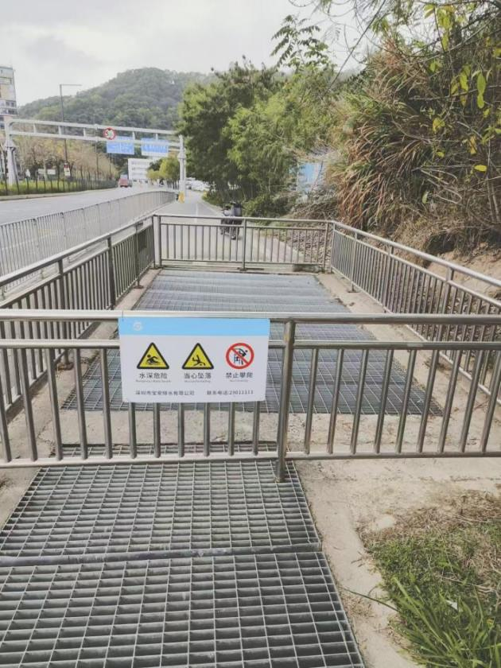
1号沉砂池入口处现场照片
（1#分流沟尺寸断面1.5m*1.25m~2.6m，长度842.7m；
1#沉砂池6.4m*3m*5m）
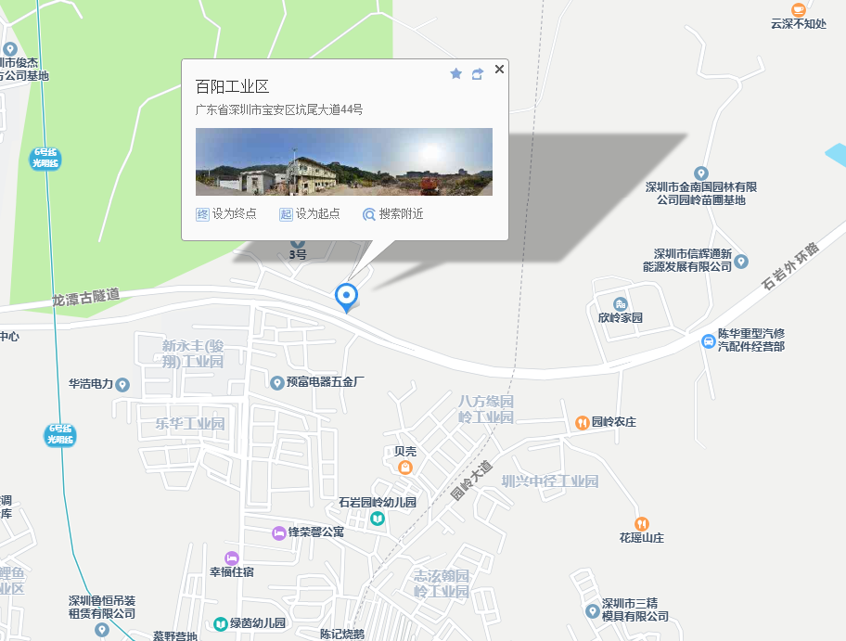
1号沉砂池现场定位

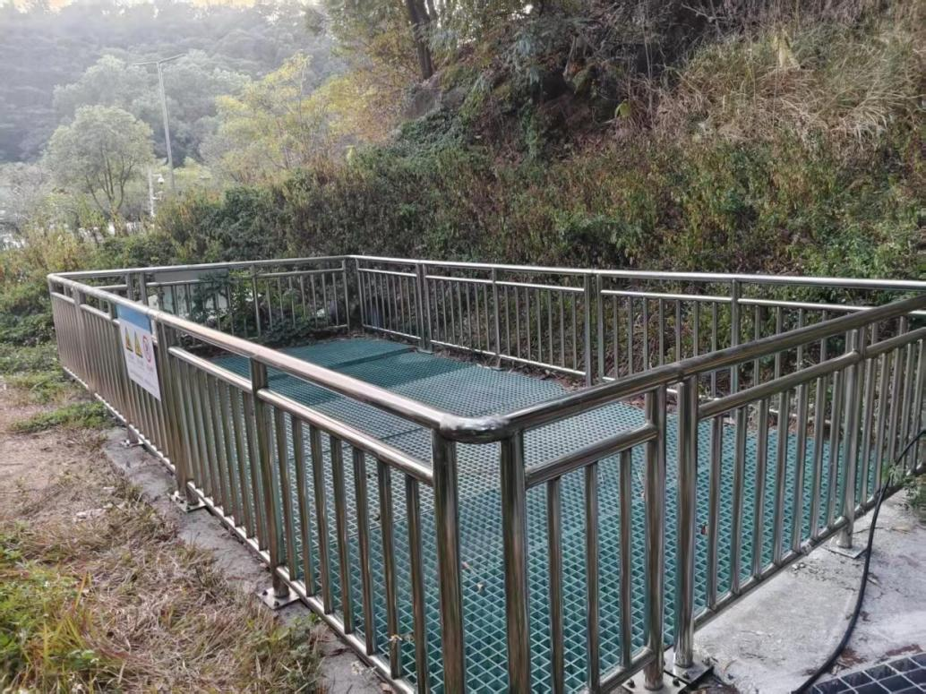
5号沉砂池入口现场照片
（5#分流沟尺寸断面1.5m*1m~2m，长度925.79m；
5#沉砂池6.4m*3m*4.5m）
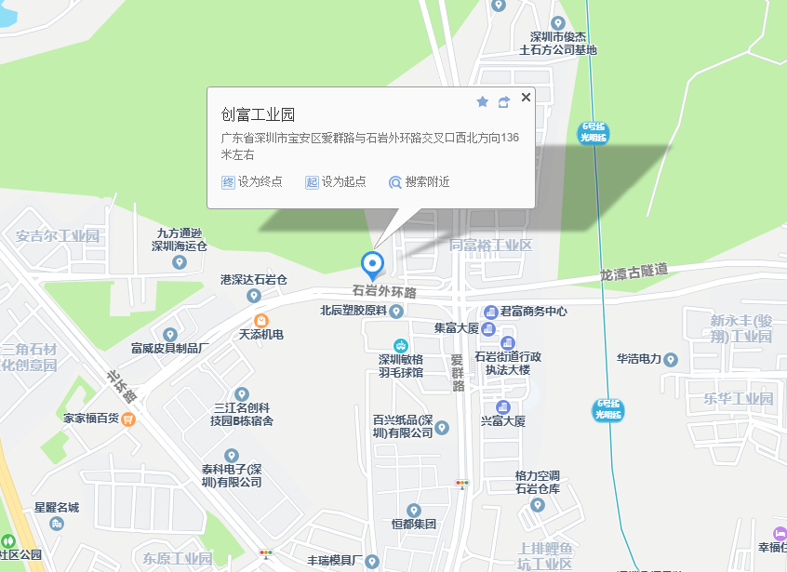
5号沉砂池现场定位
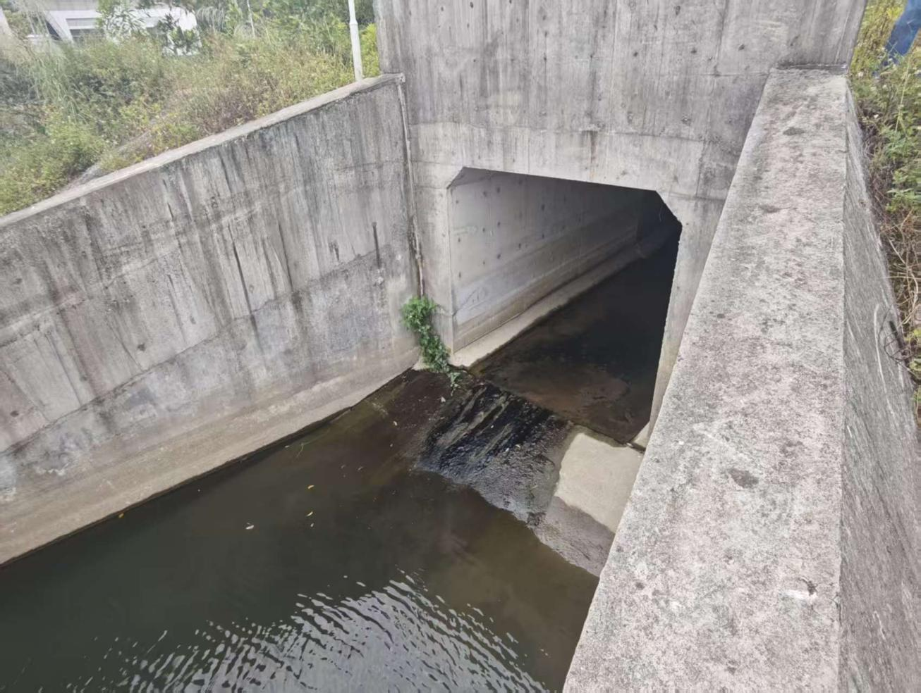
石岩北线末端出口
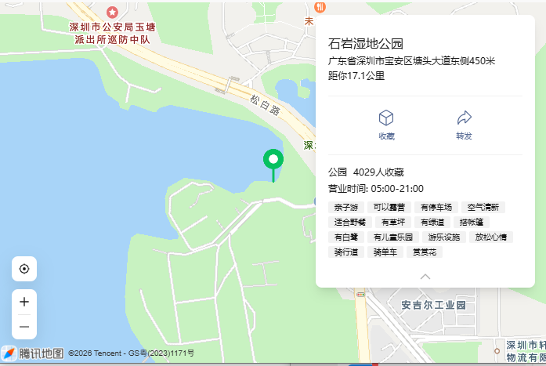
石岩北线末端出口现场定位
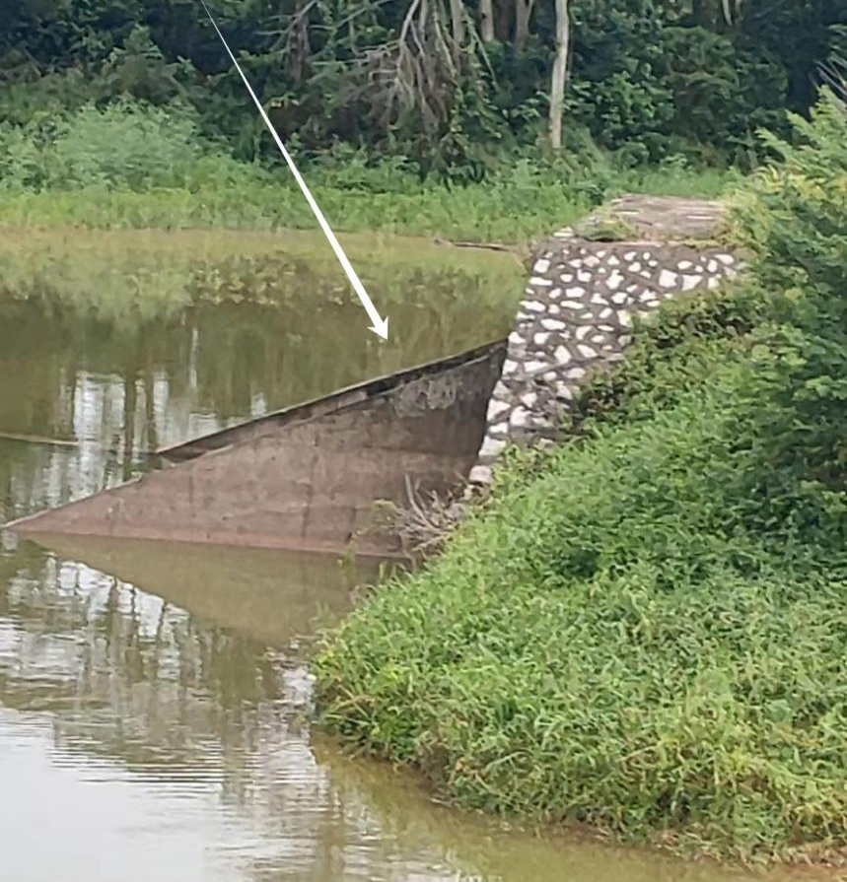
石岩南线末端出口
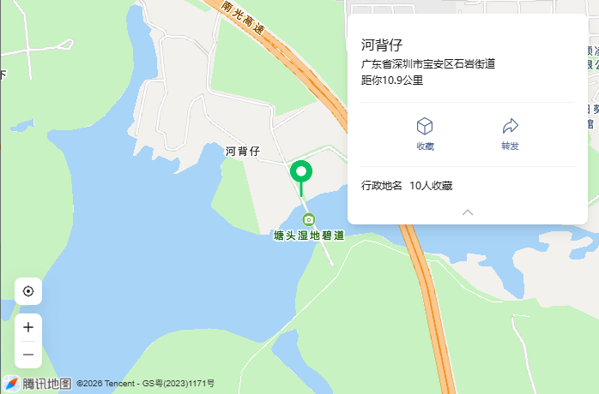
石岩南线末端出口现场定位
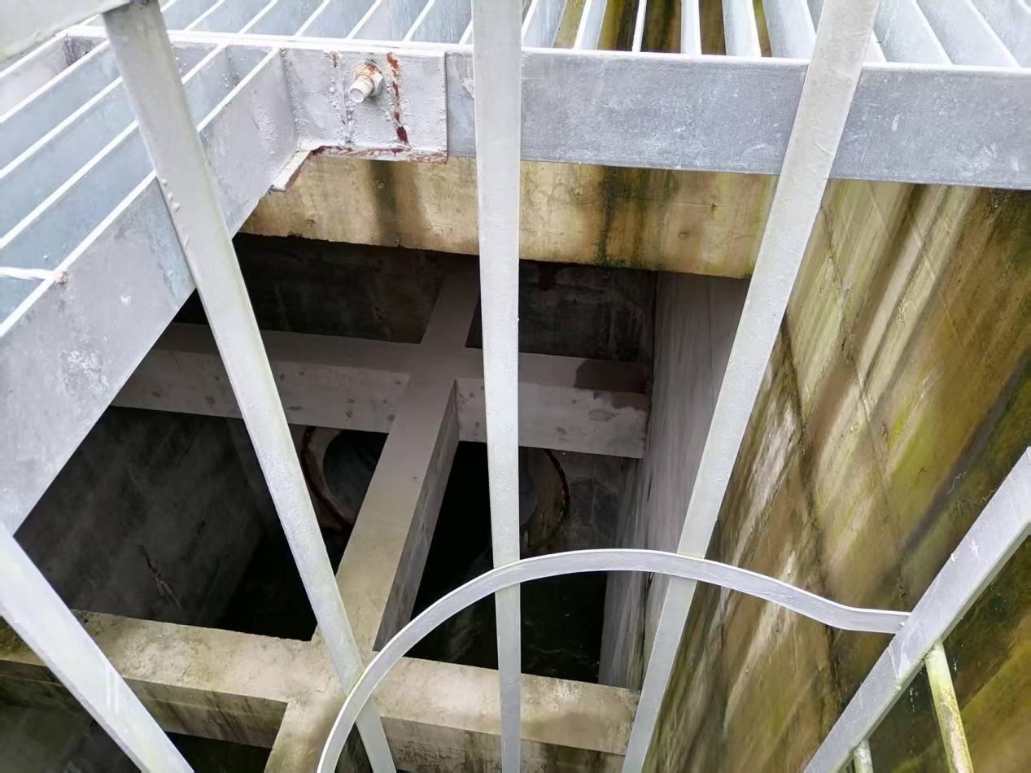
九围河口生态库排出隧洞
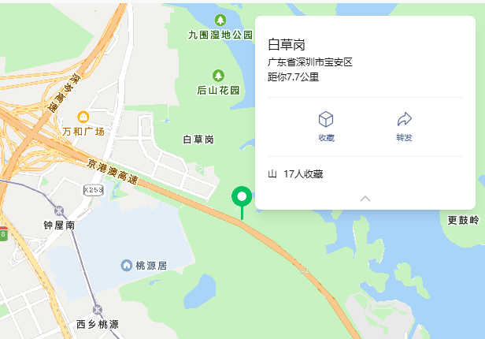
现场定位
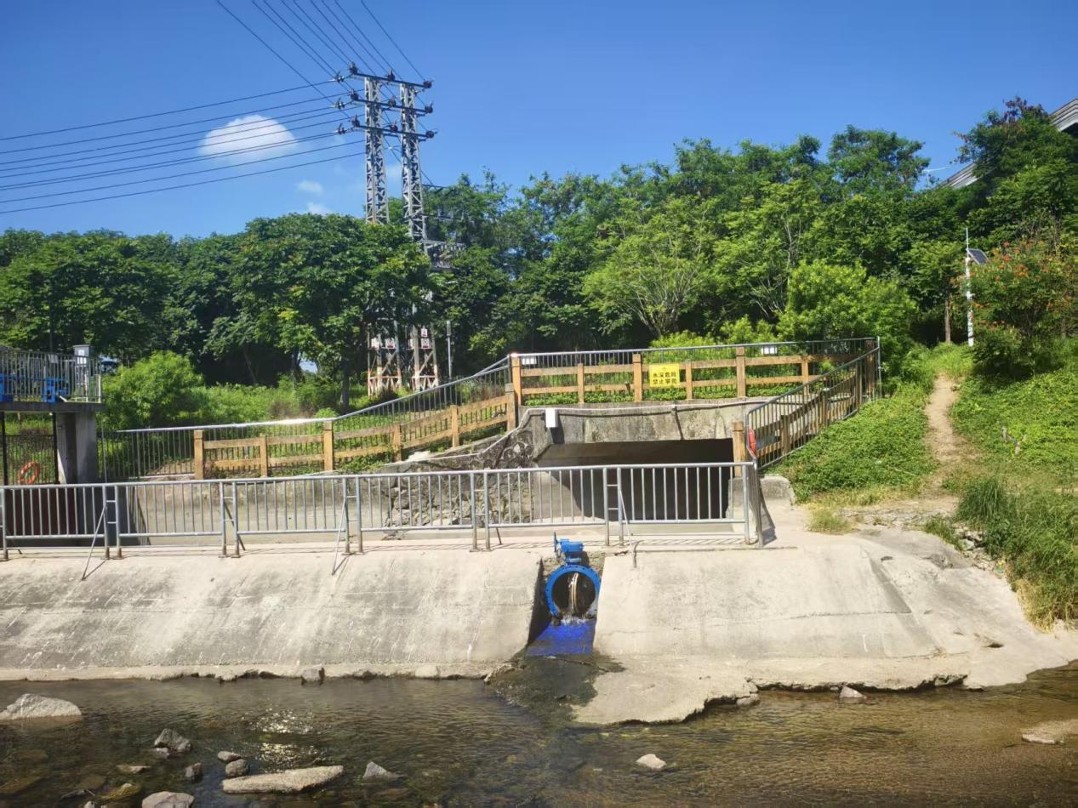
石岩河口生态库排出箱涵
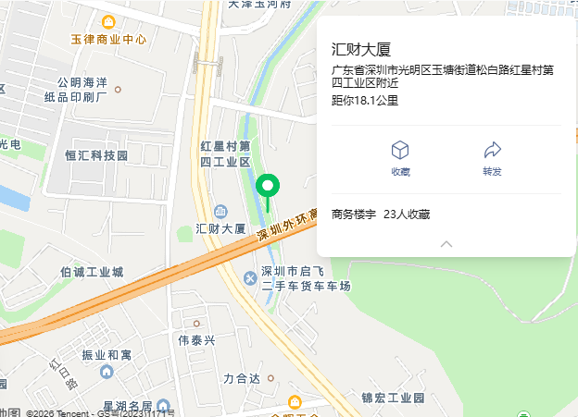
现场定位

